Конспект урока биологии для 9 класса
по теме
«Здоровье и влияющие на него факторы. Оказание первой доврачебной помощи»
Мокеева Светлана Николаевна, учитель биологии
филиала МБОУ Мурзицкой СОШ - Кочетовская ООШ,
с. Кочетовка (Сеченовский район, Нижегородская область)
УМК «Биология. 8 класс. Человек»
Под редакцией Н. И. Сонина, М.Р.Сапина
Тип урока: Урок изучения нового материала
Форма проведения: Ролевая игра.
Цель: Сформировать представление о здоровье человека и влияющих на него факторах; о правилах первой доврачебной помощи при возникновении несчастных случаев.
Задачи:
1) Образовательные:
- сформировать у учащихся знания о факторах здоровья и правилах первой доврачебной помощи при возникновении несчастных случаев;
- закрепить знания учащихся по мерам оказания первой доврачебной помощи.
2) Воспитательные:
- воспитывать у учащихся бережное отношение к своему и чужому здоровью;
- воспитывать положительную мотивацию к процессу обучения;
- учить работать в группе, прислушиваться к мнению других, толерантности.

3) Развивающие:
- продолжить развитие жизненно важных умений оказать первую доврачебную помощь;
- способствовать развитию умения анализировать и выделять главное в новом материале.
Оборудование: компьютер, мультимедийный проектор, презентация, карточки визитки докторов
Использованные источники
1.Сонин Н.И., Сапин М.Р. Биология. 8 кл. Человек: учеб. для общеобразоват. учеб. заведений. - 3-е изд,, стереотип. - М.: Дрофа, 2010

2.Абдулгамидов Ч.А., Сонин Н.И. Биология. Человек: 8 класс. Сборник задания для тематического контроля знаний учащихся. Учебно-методическое пособие. - М.: Классик Стиль, 2003.
Ссылки на сайт:
http://images.yandex.ru/
http://go.mail.ru/search_images
http://biouroki.ru/material/animals/gidra.html
Ход урока:
I Организационный момент (Приветствие учащихся)
II Изучение нового материала (Слайд1)
Учитель: Как Вы думаете, какова цель нашего сегодняшнего урока? (Выслушивает ответы детей)
Учитель: Что такое здоровье? (Выслушивает ответы детей)
Чтобы не потерять интерес учащихся, определение дается с помощью метода “синквейн”.

“П ять строчек по правилам (СИНКВЕЙН)”
Слово “синквейн” произошло от французского числительного “пять”. Это стихотворение, которое состоит из пяти строчек, написанных по правилам.

1-я строчка — это называние темы одним словом. Чаще это существительное, но может быть и местоимение.
2-я строчка — это определение темы в двух прилагательных или причастиях.
3-я строчка — это три глагола, показывающих действие в рамках темы.
4-я строчка — фраза из четырёх слов, показывающая отношение автора к этой теме.
5-я строчка – завершение темы. Как правило, это синоним первого слова, выраженный любой частью речи.

Пример:
1-я строчка ЗДОРОВЬЕ
2-я строчка Крепкое, душевное.
3-я строчка Сохраняется, поддерживается, нарушается.
4-я строчка Состояние любого живого организма.
5-я строчка Самочувствие. (Слайд 2)

Этап закончится рефлексией. Учащиеся оценивают результат своей работы и свое умение дать определение понятию
Рефлексия:
Что для вас было трудным при выполнении задания?
- Было ли вам интересно?
- Что вы испытывали при составлении синквейна?
-Как вы считаете, удалось ли вам дать определение понятию «Здоровье»?

Учитель: Запишем определение в тетрадь (Слайд 3)
Здоровье – это полное физическое, умственное и социальное благополучие человека (Всемирная организация здравоохранения)
Учитель: Ребята, а от каких факторов зависит состояние здоровья? (Выслушивает ответы детей, обобщая из показом слайда 4 )

Факторы, влияющие на состояние здоровья:
-наследственность;
-условия жизни;
-своевременное обращение в медицинские учреждения за помощью;
-показатель продолжительности жизни населения
-важнейший показатель уровня культуры и образования народа

Учитель: Ребята, давайте разделимся на группы .У каждого на столе лежат индивидуальный карточки-задания (Приложение1), на которые вы должны ответить.
Сегодня у нас не простой урок. Сегодня Вы попробуете побывать в роли докторов и специалистов МЧС дать рекомендации оказания первой медицинской помощи своим одноклассникам. (слайд 5)
1 группа: врачи травматологи ( дают консультацию при ушибах, растяжении связок, вывихах, переломах)
2 группа: фельдшера ( дают консультацию при остановке различных кровотечений, укусов животных)
3группа: врачи хирурги ( дают консультацию при ожогах различных видов, обморожениях, отравлениях)
4группа:специалисты МЧС ( дают консультацию при оказании первой помощи утопающему)
Учащиеся в группах самостоятельно работают с текстом учебника на стр.255-264 и отвечают на вопросы карточек – заданий. Закончив самостоятельную работу в группах, учащиеся готовятся к выступлению перед классом.
Учитель: ФИЗКУЛЬТМИНУТКА
Чтоб здоровьем обладать (поднимают руки вверх)
Рано утром нужно вставать ( встают с мест и подпрыгивают)
Сделать приседание ( приседают),
Пять раз отжимание (хлопки над головой -5раз)
После утренней зарядки (упражнение «Мельница»)
Душ холодный для порядка (потереть ладони друг об друга)
Вот тогда здоровье будет (наклоны влево и вправо),
И болеть никто не будет! (садятся на свои места)
Учитель: (слайд 6)Ребята, я хочу обратиться к врачам травматологам с просьбой рассказать нам о приемах первой помощи при ушибах, растяжениях связок, вывихах, переломах. Ваш рассказ я буду сопровождать показом презентации. Пожалуйста, вам слово. (Выслушивает 1 группу с показом презентации, остальные учащиеся класса делают краткие записи в тетради) (слайд 7-13)
Учитель: (слайд 14)Ребята, я хочу обратиться к фельдшерам нашей участковой больницы с просьбой рассказать нам о приемах первой помощи при остановке кровотечений и укусах диких животных. Ваш рассказ я буду сопровождать показом презентации Пожалуйста, вам слово. (Выслушивает 2 группу , остальные учащиеся класса делают краткие записи в тетради) (слайд 15-19)
Учитель: (слайд 20)Ребята, я хочу обратиться к хирургам с просьбой рассказать нам о приемах первой помощи при ожога, обморожениях и отравлениях. Ваш рассказ я буду сопровождать показом презентации. Ваш рассказ я буду сопровождать показом презентации. Пожалуйста, вам слово. (Выслушивает 3 группу , остальные учащиеся класса делают краткие записи в тетради) (слайд 21-28)
Учитель: (слайд 29)Ребята, я хочу обратиться к специалистам МЧС с просьбой рассказать нам о приемах первой помощи утопающему. Ваш рассказ я буду сопровождать показом презентации. Пожалуйста, вам слово. (Выслушивает 1 группу , остальные учащиеся класса делают краткие записи в тетради) (слайд 30-33)

III. Закрепление знаний
Учитель: Я хочу поблагодарить всех учащихся за интересные выступления . Сейчас мы переходим к следующему этапу урока к выполнению заданий. Внимание на экран

Задание 1: (слайд 35)
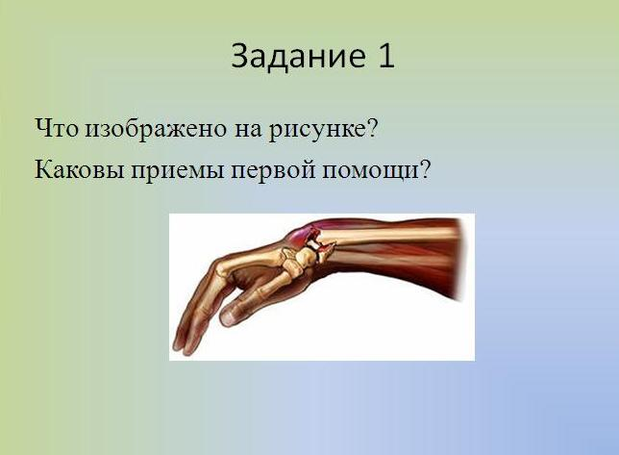
Задание 2: (слайд 36)
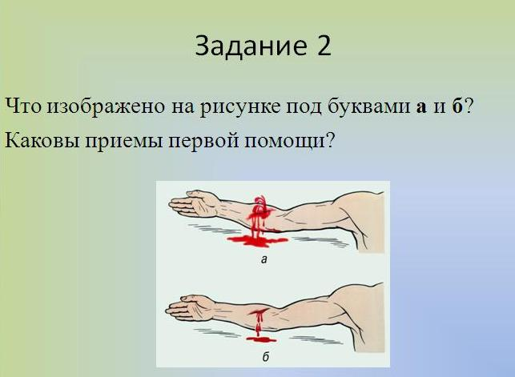
Задание 3 : (слайд 37)
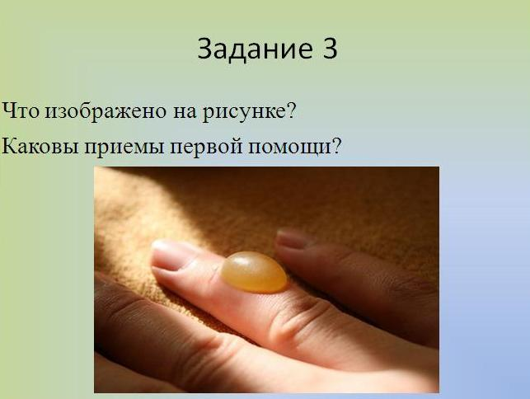

Учитель подводит итоги работы учащихся на уроке и выставляет оценки.

VI. Домашнее задание
Изучить текст учебника на стр. 255 -264 учебника. (слайд 38)

Приложение 1
Задания для учащихся 1 группы
(врачи травматологи)
1.Что такое ушиб?
2.Приведите примеры ушибов.
3.Меры первой доврачебной помощи при ушибах.
4.Почему возникает боль в суставах при резких движениях?
5.Как уменьшить боль в суставах при резких движениях?
6.Что такое вывих?
7. Меры первой доврачебной помощи при вывихах.
8.Что такое перелом? Какие виды переломов существуют?
9.Окажите первую помощь пострадавшему при закрытом переломе ноги.
10.Почему нельзя накладывать шину при переломах грудной клетки?
Задания для учащихся 2 группы
(фельдшера)
1.Что такое рана и чем она опасна для организма?
2. Меры первой доврачебной помощи при незначительных ранах.
3.Каккие виды кровотечений Вы знаете?
4.Охарактеризуйте венозное кровотечение
5.Меры первой доврачебной помощи при венозных кровотечениях
6.Чем опасно артериальное кровотечение? Его признаки?
7. Окажите первую помощь пострадавшему при артериальном кровотечении руки в области плечевой кости.
8.Как остановить открытое носовое кровотечение?
9.Чем опасны укусы животных?
10.Меры первой доврачебной помощи при укусах животных
Задания для учащихся 3 группы
(врачи хирурги)
1.Каковы причины появления и признаки ожогов?
2.Классификация ожогов
3. Меры первой доврачебной помощи при ожогах I и II степени.
4. Меры первой доврачебной помощи при химических ожогах.
5.Признаки теплового и солнечного ударов.
6.Меры первой доврачебной помощи при тепловом и солнечном ударах
7.Пизнаки обморожения организма.
8. Меры первой доврачебной помощи при обморожениях организма
9.Как не заболеть ботулизмом, сальмонеллезом?
10. Меры первой доврачебной помощи при отравлении грибами.
Задания для учащихся 4 группы
(специалисты МЧС)
- Меры оказания первой помощи утопающему.
- Признаки обморока
- Как восстановить сознание человека при обмороке?
- Признаки клинической смерти
- Признаки биологической смерти
- Продемонстрируйте приемы искусственного дыхания на примере макета тела человека.
- Продемонстрируйте приемы непрямого массажа сердца на примере макета тела человека.
- Признаки возобновления работы сердца при непрямом массаже и оказании искусственного дыхания
- Как часто нужно вдувать воздух при искусственном дыхании пострадавшему?
- Как нужно проводить искусственное дыхание пострадавшем в случае, когда рот невозможно открыть?

